*Speeder*

No es necesario esperar a que las páginas estén terminadas; insertar una tabla de contenido puede ser un paso previo a la creación del documento. A medida que se crean las páginas del documento, Word le ayuda a mantener la tabla de contenido actualizada.

Este documento no es únicamente para leer, también es para realizar pruebas. Busque el texto Probarlo en rojo que aparece a lo largo del documento para aprender con la práctica.

# Pantalla de Ingreso

Para agregar una TDC (abreviatura de tabla de contenido), solo tiene que decidir dónde colocarla. Word hará el trabajo pesado.

Probarlo: Presione Entrar después del primer párrafo en este documento para crear una nueva línea. Después, vaya a la pestaña **Referencias**, seleccione **Tabla de contenido**y elija una TDC de la galería.

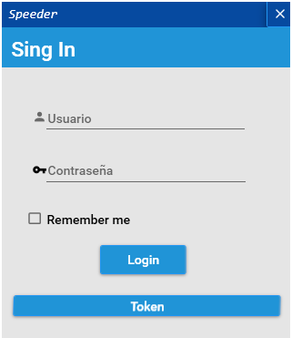



¡Hete aquí! Word encontró todos los títulos en este documento y agregó una TDC.

# Menu de opciones

Para agregar una TDC (abreviatura de tabla de contenido), solo tiene que decidir dónde colocarla. Word hará el trabajo pesado.

Probarlo: Presione Entrar después del primer párrafo en este documento para crear una nueva línea. Después, vaya a la pestaña **Referencias**, seleccione **Tabla de contenido**y elija una TDC de la galería.

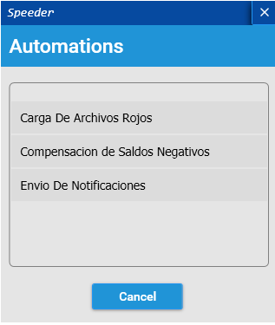

¡Hete aquí! Word encontró todos los títulos en este documento y agregó una TDC.

# Parametros

Para agregar una TDC (abreviatura de tabla de contenido), solo tiene que decidir dónde colocarla. Word hará el trabajo pesado.

Probarlo: Presione Entrar después del primer párrafo en este documento para crear una nueva línea. Después, vaya a la pestaña **Referencias**, seleccione **Tabla de contenido**y elija una TDC de la galería.

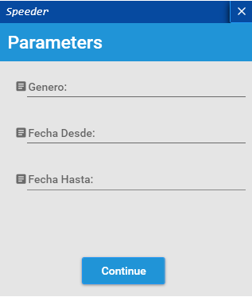

¡Hete aquí! Word encontró todos los títulos en este documento y agregó una TDC.

# Carpetas del entono

El trabajo pesado no se detiene con la creación de una TDC. Word es lo suficientemente inteligente como para realizar un seguimiento de dónde está todo, para que usted no tenga que hacerlo. Cuando se produzcan cambios, solo actualice la TDC.

1. **Carpeta Raiz (../):** Contiene los archivos executable, dll de la aplicación.
2. **Controls:** Contiene los archivos de control que contribuyen con la configuracion del entorno de las aplacion de escritorio SpeederRum.
3. **Logs:** Diríjase a la TDC y haga clic en cualquier lugar. A continuación, haga clic en **Actualizar tabla**y luego en **Aceptar** (**Actualizar solo los números de página** está seleccionado de manera predeterminada).

Word actualizó la entrada de Actualizar cuando se produzcan cambios desde la página 2 hasta la página 3.

Archivo configuracion inicial

**SystemControl_SettingRun.ini**

**[Setting]:** Los estilos de título mantienen el formato, la fuente, el tamaño, el color y más. También mantienen un formato de párrafo llamado nivel de esquema, que es seleccionado por la TDC.

**[Licence]:** Los estilos de título mantienen el formato, la fuente, el tamaño, el color y más. También mantienen un formato de párrafo llamado nivel de esquema, que es seleccionado por la TDC.

# Archivo de Credenciales del Usuario:

**SystemControl_(nombre del usuario).xmls**

**<SysControlPC>:** Los estilos de título mantienen el formato, la fuente, el tamaño, el color y más. También mantienen un formato de párrafo llamado nivel de esquema, que es seleccionado por la TDC.

**<SysControlUser>:** Los estilos de título mantienen el formato, la fuente, el tamaño, el color y más. También mantienen un formato de párrafo llamado nivel de esquema, que es seleccionado por la TDC.

**<SysControlLicence>:** Los estilos de título mantienen el formato, la fuente, el tamaño, el color y más. También mantienen un formato de párrafo llamado nivel de esquema, que es seleccionado por la TDC.

Probarlo: Aplique el **Título 2** al párrafo siguiente (Agregar una entrada de TDC de nivel 2) y después actualice la TDC, como lo hizo antes. ¡No olvide actualizar toda la tabla!